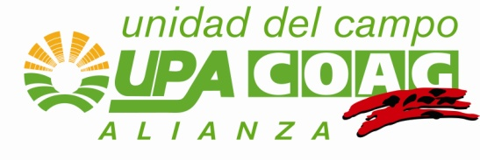

LA ALIANZA UPA-COAG DE ÁVILA ARRANCA EL COMPROMISO A LA JUNTA PARA QUE LOS AGRICULTORES MORAÑEGOS QUE CUMPLAN LA NORMATIVA RELACIONADA CON LAS CABINAS DE TRACTORES NO SUFRAN UN SEGUNDO PAGO DE LA ITV

- Hemos mantenido esta mañana un encuentro con el Jefe del Servicio Territorial de la Junta de Castilla y León en Ávila en el que hemos conseguido que el Gobierno regional dé instrucciones a Itevelesa para que ésta no dilate el plazo entre una inspección y otra, y así los agricultores no tengan que pagar por partida doble los 33,40 euros de cada ITV

ÁVILA 9 de abril de 2014

LA ALIANZA UPA-COAG DE ÁVILA ha mantenido esta misma mañana un encuentro con el jefe del Servicio Territorial de Agricultura de la Junta de Castilla y León en Ávila para buscar una solución a los problemas que estaban teniendo agricultores de la comarca de la Moraña con las cabinas de los tractores.

El problema radicaba en que los agricultores que tenían que solucionar las incidencias técnicas de los tractores acreditando la idoneidad de las cabinas lo hacían legalmente pero comprobaban al pasar nuevamente por la estación de la ITV que se les volvía a cobrar por segunda vez la tasa de 33, al haber transcurrido más de dos meses desde la primera inspección, cuestión ésta que era ajena a la responsabilidad de los propios afectados.

Esta mañana hemos arrancado el compromiso a la Junta de Castilla y León para que se den las pertinentes instrucciones a Itevelesa, y esta empresa no cobre injustamente a los agricultores un segundo pago al pasar la ITV, puesto que en ningún caso se puede penalizar a quien cumple con la normativa vigente como era el caso.

Para más información. MIGUEL ANGEL MARTÍN (645-820304)

